에이전트 시스템 개발도구에 관한 연구
홍길동*, 김철수**, 이영희*
*한국대학교 전자계산학과
**대한대학교 컴퓨터공학과
gildong@somewhere.ac.kr, CheolSoo@somewhere.ac.kr, YoungHee@somewhere.ac.kr
A Study on Tools for Agent System Development
Gil-Dong Hong*, Cheol-Soo Kim**, Young-Hee Lee*
*Dept. of Computer Science, Han-Kook University
**Dept. of Computer Engineering, Dae-Han University
요 약
시스템은 자발성, 자율성, 사회성, 반응성을 갖는 독립된 프로그램인 에이전트를 조합하여 구성되는 시스템으로, 일반 사용자에게 편리하고 자연스러운 메타포를 제공한다. 그러나, 개발자 측면에서는 에이전트 시스템에서 요구하는 각종 기능 및 제약규칙…

- 서론
최근 에이전트 개념을 도입한 연구가 각 분야에서 활발히 연구되고 있으며, 에이전트 시스템…

- 에이전트 개발도구의 요구사항
일반 사용자에게 보다 편리한 사용자 인터페이스환경을 제공하기 위해서는 현재의 윈도우 기반 사용자 인테페이스의 차원을 넘어서 사용자의 작업을 대행해 줄 수 있는 에이전트 시스템이 제공되어야 한다. 또한 에이전트 시스템 서비스 확장과 사용보급을 위하여 응용…

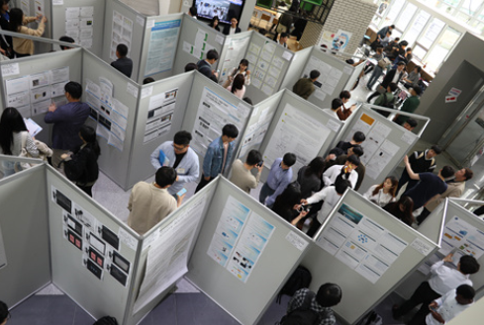
(그림 1) 광고 사진.

<표 1> SQuaRE와 ISO/IEC 9126, ISO/IEC 14598 사이의 관계
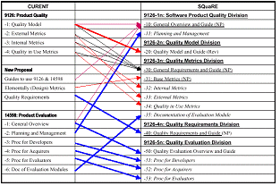

이를 위하여 1993년 학회를 설립한 이래 지금까지 한국정보처리학회는 부단한 연구와 산학 협동 활동[2]을 통해 질적, 양적으로 미들웨어 보급에 힘써 왔습니다. 현재 1만 여명의 회원들이 전국에서 각각의 역할을 충실히 수행해 오면서 정보기술 분야의 대표적인 학회로 자리매김하고 있습니다.[3] 앞으로도 우리 학회는 학술활동과 산학협동 활동, 대 회원 서비스 강화등을 ......

참고문헌
[1] Roger S. Pressman "Software Engineering A Practltiners' Approach" 3rd Ed. McGraw Hill
[2]

참고문헌 기술방식

- 저자, 제목, 학술지명, 권, 호, 쪽수,
발행년도. 순으로 작성 (저널)
- 저자, 제목, 학술대회명, 개최지, 개최년도, 쪽수.
(학술대회, 컨퍼런스)
- 저자, 책제목, 출판지(도시), 출판사, 연도. (단행본)

[학술대회 논문작성 시 유의사항]
※ 작성/제출 유의사항은 삭제해주세요.

1. 논문작성은 2~4페이지까지만 허용합니다.
(4페이지 초과 시 게재불가)

2. 인용번호는 [1], [2]...순으로 본문에 언급되어야
하고 참고문헌란에도 인용한 순서대로
기재하셔야 합니다.

3. 사사문구 (해당사항이 있는 경우에만 작성,
위치는 참고문헌 앞에 기재하시기 바랍니다.)

4. 행사 종료 후 유관기관에 제출이 되는 관계로
사사문구, 저자 영문명 등 수정 절대 불가능
합니다.

